
Instituto Superior de Engenharia de Lisboa Departamento de Engenharia de Eletrónica e Telecomunicações e de Computadores

Mestrado em Engenharia Informática e de Computadores
Arquitetura de Sistemas Distribuídos
2013/2014
Relatório Aula Prática Nº 2

Nome | Nº de Aluno | E-mail
Rui Miranda | A32342 | a32342@alunos.isel.pt
David Coelho | A21359 | a21359@alunos.isel.pt
Frederico Ferreira | A7066 | a7066@alunos.isel.pt

DEETC, Novembro de 2013

Introdução

Exercício 1
Comece por garantir que possui três instâncias do Sql Server 2012 a funcionar. Designemo-las por A, B e C. Em A, crie a base de dados BDMIRROR e nela execute o seguinte código SQL:
Create table t (i int)
Insert into t values(1)
Configure e coloque em funcionamento uma topologia de mirroring que inicialmente tenha A como principal, B como mirror e C como witness.
- Pare a instância A e verifique que B toma o papel de principal. Em B, execute a instrução insert into t values(2) e faça select * from t. Faz sentido haver failover automático?
- Arranque a instância A e verifique que papel ela toma. Justifique.

Preparação
No âmbito desta alínea, foram preparados 3 ficheiros:
- 0. run setup inicial.bat
- 0.1. setup bd, table and execute backup @PrincipalDB.sql
- 0.2. execute restore @MirrorDB.sql
O primeiro executa os restantes, sendo o segundo ficheiro – um script – responsável pela criação da BD na instância A, criação da tabela t, inserção de uma linha de dados nesta tabela e finalmente backup desta BD. O terceiro script é responsável pela criação da BD e restauro do backup gerado anteriormente no contexto de cada uma das instâncias B e C.
Ao contrário do enunciado a tabela é composta por uma string e uma data. Isto faz-se com o intuito de facilitar os testes de failover com ADO.Net, que posteriormente se irão realizar.

Configure e coloque em funcionamento uma topologia de mirroring que inicialmente tenha A como principal, B como mirror e C como witness.
De forma a preparar esta topologia, seguiu-se o Wizard, à semelhança do que foi visto durante as aulas:

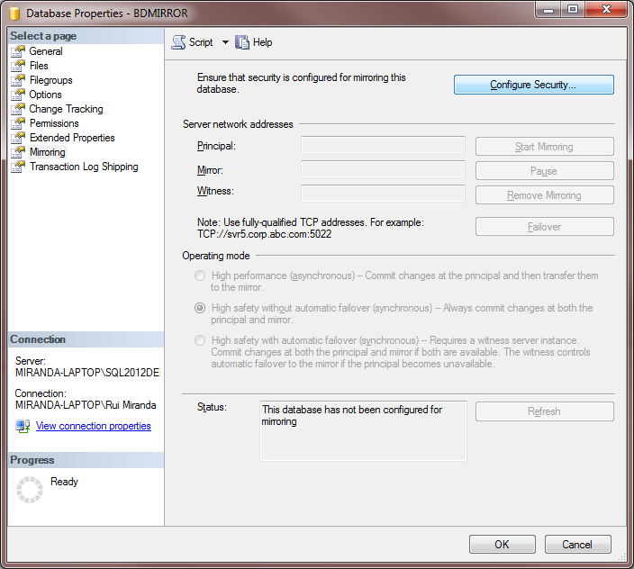Figura 2: a interface inicial permite a escolha de instâncias

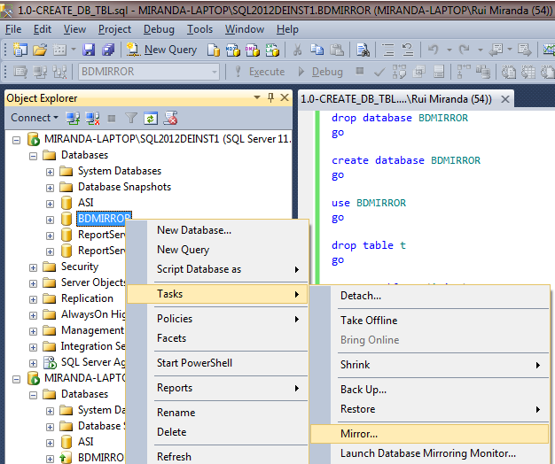Figura 1: Inicia-se o Wizard de Mirroring

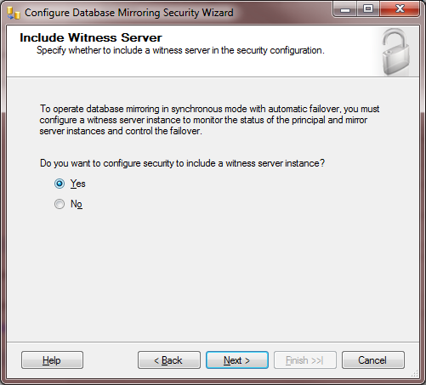Figura 3: Neste passo determina-se que será necessário configurar uma 3ª instância para que o Failover automático funcione
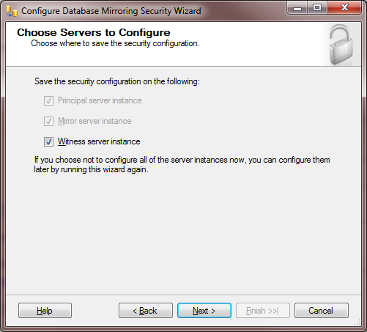Figura 4: neste ponto indica-se que se pretende configurar a Witness durante este wizard
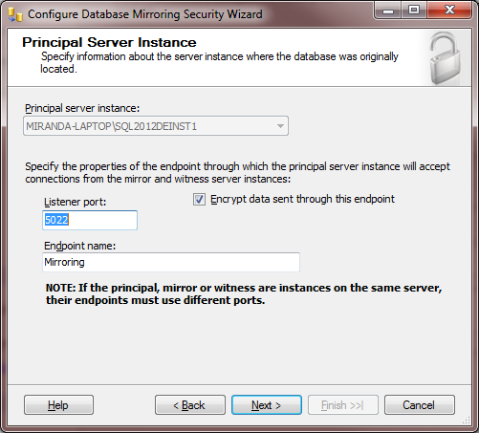Figura 5: especificação sobre qual será a instância principal
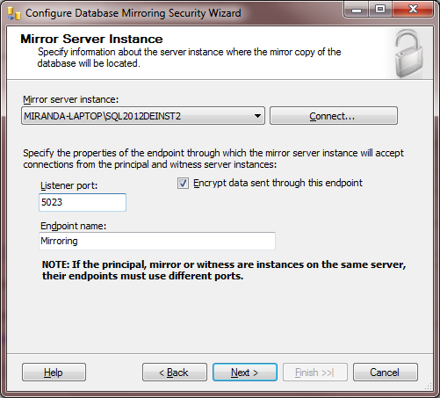Figura 6: indicação sobre qual será a instância de stand-by e o respectivo porto de comunicações
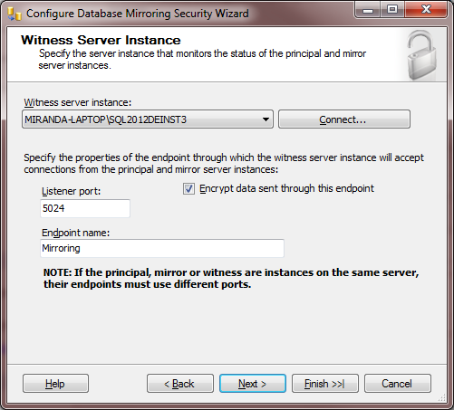Figura 7: indicação sobre qual será a instância que desempenhará o papel de Witness neste processo
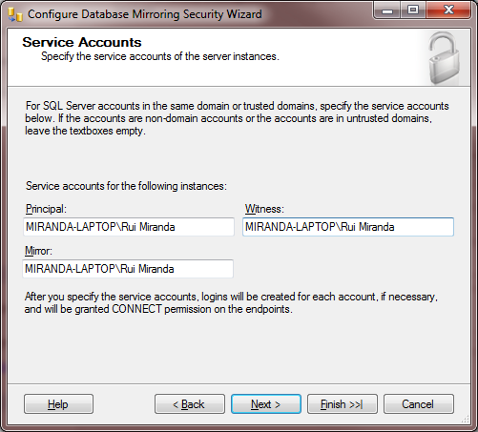Figura 8: é apresentado um resumo com as credenciais de segurança que cada uma das instâncias usará
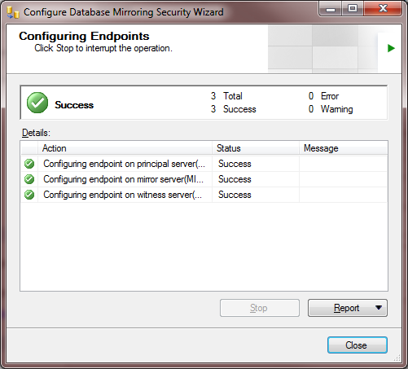Figura 9: depois de executado é apresentado um relatório que indica que os 3 passos do processo foram executados com sucesso
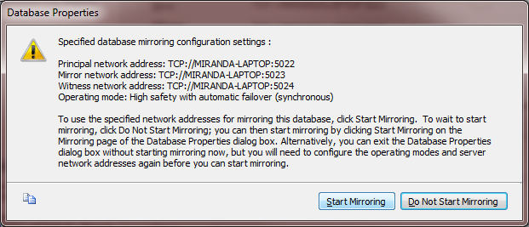Figura 10: depois de configurado é possível inicial imediatamente o processo de Mirroring ou adiar esse inicio
O Wizard foi utilizado porque não foi encontrado em tempo útil um método de desempenhar esta tarefa via scripting.

Alínea a)

Objetivo
Pretende-se determinar se nas circunstâncias propostas – parando a instância A – faz sentido que B assuma o papel de instância principal, ou por outras palavras se faz sentido que haja failover automático.

Implementação
Para implementar a solução desta alínea, foram preparados 2 ficheiros:
- 1. realizar failovers.bat
- 1.a. inserir dados na instancia.sql
O primeiro executa uma série de instruções, começando pelas presentes no script: uma inserção na tabela t com o nome da instância onde o script está a correr – a instância principal – e a data actual. Em seguida é ordenada a paragem da instância principal. De seguida corre-se novamente o script, desta vez na instância B; a instância mirror que entretanto foi promovida a principal.
Com esta execução confirma-se que a tabela t tem uma linha inserida pela instância principal e uma segunda linha de dados inserida pela instância mirror. Faz sentido que a instância mirror assuma o papel de instância principal porque quando a instância principal parou, tanto a instância mirror como a instância witness estavam disponíveis e em contacto entre si. Tendo em conta que ambas perderam o contacto com a instância principal, e estando a instância mirror actualizada com a mais recente transacção executada – o segundo insert – a instância witness dá quorum à instância mirror e assim esta assume o papel de instância principal.

Alínea b)

Objetivo
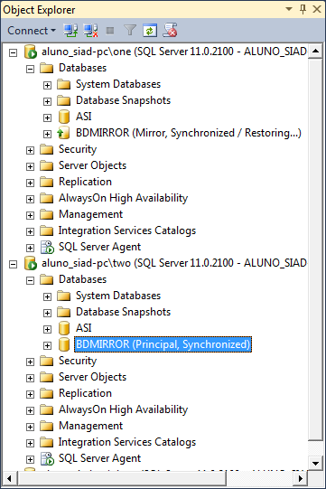Figura 11: a primeira instância assume o papel de Mirror
Pretende-se aqui explicar o motivo pelo qual a instância A, que inicialmente desempenhava o papel de instância principal, se comporta como instância mirror quando é reactivada.

Implementação
Depois do utilizador reiniciar a instância principal, constata-se que esta assume o papel de mirror, conforme se pode verificar na figura.
Este comportamento faz sentido porque quando a instância A é reactivada, B encontra-se activa e a desempenhar as tarefas de instância principal. Não tendo quorum nem tendo um motivo para o pedir à instância witness, resta-lhe apenas resincronizar-se com a instância principal e passar a desempenhar as funções de instância mirror.

Realize failover manual de B para A e espera que A e B troquem de papéis. Execute em A select * from t.

Depois utilizar a interface gráfica para comutar as funcionalidades das instâncias, a execução do comando select * from t em A, permite-nos constatar que A já sincronizou com B e já contem os dados do segundo insert – a inserção de dados realizada na instância B.

- Pare a instância A e espere que B assuma o papel de principal. Execute em B insert into t values(3) e verifique que a operação sucede. Pare B. Active A e verifique se ela toma o papel de principal. Justifique o que observa.
- Pare A e arranque B e espere que B assuma o papel de principal. Arranque A e espere que A e B se sincronizem. Pare C. Pare B. Verifique que não há failover automático. Justifique.

Alínea c)

Objetivo
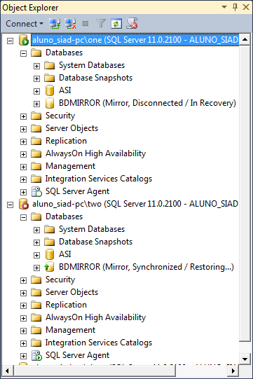Figura 12: a instância A não pode prosseguir porque não sincronizou com B
Pretende-se aqui testar as circunstâncias nas quais a instância de witness dá quorum às instâncias que o pedem.

Implementação
É executado o comando de shutdown na instância A e espera-se que B assuma o papel de principal. Em B é inserida na tabela t uma terceira linha de dados com o nome da instância B e com a data actual. Depois de realizada esta escrita, é dado o comando de shutdown à instância B.
Depois de inactivada a instância B, activa-se a instância A a qual não assume o papel de instância principal. Tal facto é motivado pela paragem da instância B se ter dado antes da a instância A ter sido activada. Desta forma, não tendo sido actualizada com a mais recente transacção executada – o terceiro insert – a instância witness não dá quorum à instância A e assim esta assume o papel de instância mirror.

Alínea d)

Objetivo
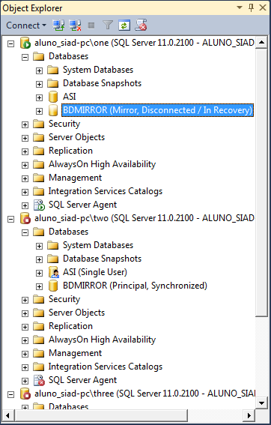Figura 13: verifica-se a ausência de failover automático
Estando a instância B a desempenhar o papel de instância principal, e a instância A a desempenhar o papel de instância mirror, pretende-se verificar o comportamento do sistema quando a witness está indisponível.

Implementação
Depois de se ter colocado o sistema no estado indicado (a instância B como instância principal e a instância A como instância mirror), é executado o comando de shutdown na instância witness (C) e na instância principal (B). Seria espectável que A assumisse o papel de instância principal. Infelizmente tal não acontece porque como a instância witness está parada, a instância mirror não tem forma de saber se ausência de resposta da instância principal é sinal de problemas com na instância principal ou se é sinal de problemas com a própria instância mirror. Assim sendo, não assume controlo das operações da BD, e fica no modo mirror desconectada da instância principal.
Arranque B e execute um failover manual de B para A.
e) Arranque C e teste o mecanismo do ADO.NET para reencaminhamento de conexões na presença de mirroring. Indique como realizou o teste e que conclusões tirou.

Alínea e)

Objetivo
Com todas as instâncias activas e estando a instância A a desempenhar o papel de instância principal, e a instância B a desempenhar o papel de instância mirror, pretende-se verificar o comportamento de uma aplicação ADO.Net quando se realiza failover.

Implementação
Foi criado um pequeno programa que recorre às bibliotecas de ADO.Net para realizar dois selects à base de dados: o primeiro determina o nome da instância e o segundo devolve o conteúdo da tabela 't'. Estas duas queries são repetidas até o programa ser terminado pelo utilizador. A única particularidade que a aplicação tem relativamente ao suporte a mirroring está na sua connection string:

"Address=aluno_siad-pc\one;Database=BDMIRROR;Failover Partner=aluno_siad-pc\two;Integrated Security = true"

A introdução da keyword Failover Partner é a única diferença relativamente a uma versão deste programa que não suporte mirroring. Note-se que durante a execução ocorrem dois failovers ilustrados pelas mensagens de "erro ao nível do transporte" e "Ocorreu failover":

ConnectionDB: BDMIRROR ConnectionDataSrc: aluno_siad-pc\two Conteudo obtido as 2013-11-21T13:38:56:
Running queries @ALUNO_SIAD-PC\TWO
Instance ALUNO_SIAD-PC\ONE wrote info @2013-11-21T13:30:19
Instance ALUNO_SIAD-PC\TWO wrote info @2013-11-21T13:32:53

ConnectionDB: BDMIRROR ConnectionDataSrc: aluno_siad-pc\two Conteudo obtido as 2013-11-21T13:38:56:
Running queries @ALUNO_SIAD-PC\TWO
Instance ALUNO_SIAD-PC\ONE wrote info @2013-11-21T13:30:19
Instance ALUNO_SIAD-PC\TWO wrote info @2013-11-21T13:32:53

A transport-level error has occurred when sending the request to the server. (provider: Shared Memory Provider, error: 0 - No process is on the other end of the pipe.)

Ocorreu failover!!
ConnectionDB: BDMIRROR ConnectionDataSrc: aluno_siad-pc\one Conteudo obtido as 2013-11-21T13:39:13:
Running queries @ALUNO_SIAD-PC\ONE
Instance ALUNO_SIAD-PC\ONE wrote info @2013-11-21T13:30:19
Instance ALUNO_SIAD-PC\TWO wrote info @2013-11-21T13:32:53

ConnectionDB: BDMIRROR ConnectionDataSrc: aluno_siad-pc\one Conteudo obtido as 2013-11-21T13:39:14:
Running queries @ALUNO_SIAD-PC\ONE
Instance ALUNO_SIAD-PC\ONE wrote info @2013-11-21T13:30:19
Instance ALUNO_SIAD-PC\TWO wrote info @2013-11-21T13:32:53
(...)
ConnectionDB: BDMIRROR ConnectionDataSrc: aluno_siad-pc\one Conteudo obtido as 2013-11-21T13:39:23:
Running queries @ALUNO_SIAD-PC\ONE
Instance ALUNO_SIAD-PC\ONE wrote info @2013-11-21T13:30:19
Instance ALUNO_SIAD-PC\TWO wrote info @2013-11-21T13:32:53

ConnectionDB: BDMIRROR ConnectionDataSrc: aluno_siad-pc\one Conteudo obtido as 2013-11-21T13:39:23:
Running queries @ALUNO_SIAD-PC\ONE
Instance ALUNO_SIAD-PC\ONE wrote info @2013-11-21T13:30:19
Instance ALUNO_SIAD-PC\TWO wrote info @2013-11-21T13:32:53

A transport-level error has occurred when sending the request to the server. (provider: Shared Memory Provider, error: 0 - No process is on the other end of the pipe.)

Ocorreu failover!!
ConnectionDB: BDMIRROR ConnectionDataSrc: ALUNO_SIAD-PC\TWO Conteudo obtido as 2013-11-21T13:39:42:
Running queries @ALUNO_SIAD-PC\TWO
Instance ALUNO_SIAD-PC\ONE wrote info @2013-11-21T13:30:19
Instance ALUNO_SIAD-PC\TWO wrote info @2013-11-21T13:32:53

O resultado do failover está ilustrado na listagem acima: a única preocupação que é necessário ter consiste em realizar as consultas à BD sabendo que a ligação pode falhar e se tal acontecer, graças ao failover automático, basta voltar a tentar que a infraestrutura do ADO.Net liga-se ao failover partner.

Exercício 2
Usaremos novamente as 3 instâncias (A,B e C) do SqlServer
Em A, crie a base de dados BDLS e nela execute o seguinte código SQL:
Create table t (i int)
Insert into t values(1)
Configure e coloque em funcionamento uma topologia de log shipping que tenha A como primário e B e C como secundários, devendo C ficar em modo standby. Defina os escalonamentos para os jobs de criação de backups, de cópia e de restore de forma a que se executem de 30 em 30 segundos.

Preparação
De forma a preparar o sistema para a execução desta alínea, foram executados diversos comandos registados nos seguintes ficheiros:
- 2.0-run.setup.bat
- 2.0-CREATE_BDLS_TBL-A.sql
Script a executar no nó principal (A): cria a base de dados BDLS, cria a tabela t nessa mesma BD e insere o valor 1. Inicialmente, caso os objectos já existam, o script elimina-os, de forma a retornar o sistema a um estado conhecido.
- 2.1-SET-BDLS-RECOVERY-FULL-A.sql
De modo a garantir que a base de dados BDLS se encontra em FULL ou BULK-LOGGED RECOVERY, é necessário executar este script.
- 2.2-BACKUP-BDLS-A.sql
Efectua o backup da base de dados BDLS no nó principal (A). Realiza overwrite do conteúdo do ficheiro se este já existir.
- 2.3-RESTORE-BDLS-BeC.sql
Efectua o restore do ficheiro de backup -- criado a partir da base de dados BDLS do nó principal -- em cada um dos nós secundários. Caso a BD BDLS já exista num dado nó secundário, a base de dados será eliminada logo no inicio da execução do script.
O primeiro ficheiro listado é um batch que se encarrega de executar os restantes ficheiros de script SQL: O batch ordena a criação da BD 'BDLS' na instância A, a execução do backup da instância A para um ficheiro numa directoria criada para o efeito e finalmente ordena o restauro desse backup para as instâncias B e C. Note-se que o batch executa este último script nos nós B e C com uma parametrização diferente: em B o restore é feito com NORECOVERY enquanto em C o restore é realizado com STANDBY. Esta diferença justifica-se devido ao requisito do enunciado segundo o qual, o nó C deve ficar em modo standby.
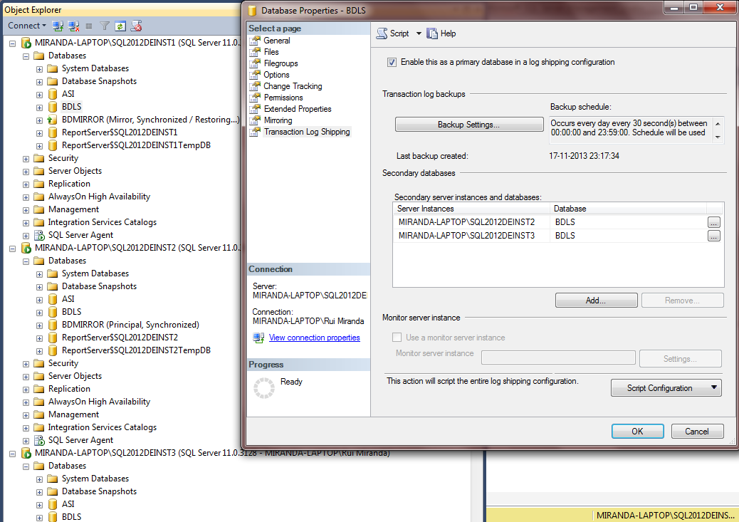
Depois de, com o auxilio do Wizard que consta na figura, determinar quais são os procedimentos que regem a configuração do log shipping, foram criados os seguintes ficheiros:
- 2.4-run.setup.LogShiping.bat
- 2.4-RemoveLogShiping-BDLS @Secondary.sql
- 2.5-RemoveLogShiping-BDLS @Primary.sql
Com estes dois scripts pretende-se eliminar todas as configurações já existentes relativas a Log Shipping, quer no nó primário quer nos secundários.
- 2.6-ConfigLogShiping-BDLS @Primary.sql
Neste script configuram-se o log shipping no nó primário (A), o agendamento do backup, e a referência para os nós secundários, B e C.
- 2.7-ConfigLogShiping-BDLS @Secondary.sql
O último script é executado nos nós (B e C) os quais são configuramos como nós secundários no âmbito do log shipping proveniente de A. É também configurado o agendamento para restore neste nós.
Também aqui o batch encarrega-se de executar os scripts: os dois primeiros removem qualquer configuração que se possa já ter feito em A ou B e C relativamente a log shipping, algo que pode acontecer se se executar o batch duas vezes. O batch finaliza executando os dois últimos scripts, os quais realizam a configuração do log shipping: o primeiro na instância A e o segundo nas instâncias B e C.
- Em A execute a instrução insert into t values(2) e faça select * from t. Verifique que após algum tempo esse registo aparece em C.

Alínea a)

Objetivo
Com esta alínea pretende-se verificar se o log shipping está a funcionar. Realizando uma escrita de dados no nó principal espera-se que, passados no mínimo 30 segundos, seja possível ler esses mesmos dados a partir do nó secundário C, o qual se encontra em standby.

Implementação
A implementação inclui dois ficheiros que executam quase todas as acções necessárias. A única actividade que não foi automatizada foi o arranque das instâncias de SQL Server, as quais devem ser iniciadas manualmente nos momentos indicados pelo batch. Assim, esta alínea é implementada em dois ficheiros:
- 2.a-run.test.bat
- 2.a-DELETE-INSERT Primary.sql
O ficheiro batch começa por executar o script sql o qual é responsável por
- descobrir qual é a linha com o valor v -- o valor mais elevado que existe na tabela 't',
- apagar essa linha,
- inserir em 't' uma linha com o valor v+1
Espera-se que estas acções tenham repercussões nas instâncias secundárias. No entanto o processo de log shipping está configurado para ocorrer 2 vezes por minuto, motivo pelo qual o batch realiza uma espera de 30 segundos. Passado este tempo é realizada uma query sobre a instância secundária C onde se constata que a alteração foi efectivamente propagada a este nó.

Conclusões
Com esta alínea confirma-se que o processo de log shipping está funcional e que neste momento o funcionamento do negócio está salvaguardado contra imprevistos que possam ocorrer em uma das três instâncias.
- Imagine uma situação de desastre em A e execute um role change para que o controlo passe a estar em B. Verifique qual o estado da tabela em B.

Alínea b)

Objetivo
Com esta alínea pretende-se simular uma situação de indisponibilidade no nó principal (A) permitindo tirar partido do log shipping. Se funcionar, o log shipping irá permitir que o sistema esteja disponível em circunstancias onde, sem log shipping, isso não seria possível.

Implementação
A implementação é concretizada em seis ficheiros:
- 2.b.0-setup.LogShiping.CenarioDesastre.bat
- 2.b.1-RemoveLogShiping-BDLS @Secondary.sql
- 2.b.2-RemoveLogShiping-BDLS @Primary.sql
- 2.b.3-ConfigLogShiping-BDLS @Primary.sql
- 2.b.4-ConfigLogShiping-BDLS @Secondary.sql
- 2.b.5-run.test.bat
À semelhança das alíneas anteriores, o batch orquestra as acções a desempenhar no âmbito desta alínea recorrendo para o efeito aos scripts de SQL. No entanto, começa por simular um desastre na instância principal (A): emitindo um comando de shutdown torna aquela instância inacessível. Usa em seguida os dois primeiros scripts, para desfazer as configurações realizadas nas alíneas anteriores, nas duas instâncias restantes (B e C). A instância B (a primeira instância secundária) é levada ao estado online e tanto B como C são reconfiguradas como instâncias primária e secundária respectivamente, num esquema de log shipping -- precisamente o objectivo dos restantes dois scripts.
Depois de realizada a configuração do log shipping pelo primeiro batch, recorre-se ao segundo batch para testar a configuração de log shipping. O teste é essencialmente idêntico ao levado a cabo nas alíneas anteriores: realizam-se algumas escritas na instância principal (B) e esperam-se 30 segundos, o tempo que foi pré-programado entre execuções do processo de log shipping. Depois desta pausa são realizadas leituras tanto em B como em C. O facto de ambas as instâncias reportarem valores idênticos confirma que o processo de log shipping está a funcionar correctamente.

Conclusões
Com esta alínea confirma-se que o processo de log shipping criado na alínea anterior cumpriu a sua função: garantir a continuidade do negócio. Uma vez parada a instância A, o processo de activar a instância B e configura-la como nova instância principal realiza-se numa questão de segundos. A alínea presente reconfigurou o processo de log shipping de forma a que, caso ocorra outro imprevisto em B, o negócio possa continuar a funcionar normalmente, a partir da instância C.

Exercício 3
Considere uma BD com as tabelas Alunos (número, nome), Disciplinas (código, designação) e Inscrição (Numero[FK], código [FK], Nota, NumSeq [identity, candidate key]).
- Proponha uma solução que permita melhorar o desempenho das leituras e escritas nesta BD, usando database sharding(para os alunos) e replicação síncrona (para as disciplinas). Considere um número de partições compatível com o número de instâncias do Sql Server de que dispõe. Implemente e teste essa solução, incluindo uma aplicação para a inserção de alunos e de inscrições.
- Repita a alínea anterior, mas usando replicação P2P para as disciplinas.
- Discuta as vantagens e desvantagens das duas soluções dos pontos de vista de expansibilidade (leitura e escrita), autonomia local dos processamentos e de consistência dos dados.

Preparação
Este exercício tem por foco a expansão de um sistema informação por via de scale-out para melhoria de desempenho de uma base dados, com a distribuição dos dados (para efeitos de desempenho e não no contexto de base de dados distribuída) por diversos nós, por forma a distribuir a carga, e consequentemente melhorar o desempenho global da base de dados.

Alínea a)

Objetivo
Desenhar uma solução com usando uma técnica de database sharding para a tabela de Alunos e um replicação síncrona para a Disciplinas, considerando que temos (no ambiente criado para os exercícios práticos) 3 instâncias do SQL Server.
A implementação de sharding passa por criar uma fragmentação horizontal da tabela Alunos, que permita distribuir uniformemente a atividade (acessos aos dados) pelos nós disponíveis (assumindo neste caso que a capacidade de processamento e armazenamento disponível para esta atividade é igual em todos os nós).
A fragmentação horizontal para melhoria de desempenho é uma técnica conhecida por sharding e usa uma chave (key) para controlar a distribuição dos dados pelos diferentes nós. O sharding pode ser por “range”, por “lista” ou por “hash”:
- “range”: a partir de uma chave numérica são definidos intervalos disjuntos (mas que cobrem todo o universo possível de valores da chave) para distribuir os registos pelos diferentes nós;
- “lista”: com base numa lista pré-definida os registos são distribuídos pelos diferentes nós. Os elementos da lista devem ser escolhidos por forma a tentar balancear a distribuição dos dados pelos diferentes nós, isto considerando que existe uma distribuição uniforme da atividade. Por exemplo no caso do exemplo, poderia ser montada uma lista para distribuir com base na primeira letra do nome, tendo em conta a distribuição por iniciais e sempre com o foco no balanceamento da atividade nos nós;
- “hash”: isto é usando uma função de distribuição com um bom resultado de dispersão para distribuir os registos pelos diferentes nós.
Cada uma destas alternativas têm as suas vantagens e desvantagens, em elementos como a uniformidade da distribuição, a flexibilidade para a introdução de mais nós, ou mesmo aproveitar a dispersão geográfica (que não se aplica no caso presente).

Implementação
Sharding
Para a implementação de sharding na tabela de alunos e considerando que existe uma afinidade entre o crescimento da numeração e a atividade (os alunos mais velhos vão saindo da escolar os mais recentes são os que geram mais atividade), pareceu-nos que um bom processo de distribuição seria usar a função módulo no campo numero o que permite uma distribuição equilibrada por todos os nós.
Neste caso o nó do registo é dado pelo resto da divisão do número de aluno por 3 (número atual de nós).
A solução é equilibrada para a situação atual, uma vez que distribui a atividade por todos os nós, o que não aconteceria facilmente com o uso de bandas de números de alunos (os alunos mais recentes têm mais interações com a escola em comparação com os alunos mais antigos, que já saíram da escola).
Na introdução de novas instâncias (réplicas) será necessário reestruturar todos os existentes para manter o balanceamento da carga.
Ainda em termos de implementação para que o sharding seja eficaz a tabela de “inscrições” está também replicada com o mesmo critério da tabela “alunos”, enquanto a tabela “disciplinas” por não ter uma lógica de distribuição ligada ao “aluno”, precisa de ser replicada por todos os nós. Em termos de consulta um nó é portanto auto-suficiente e beneficia da técnica de sharding usada, na alteração da tabela de “disciplinas” será necessário ter uma transação distribuída e síncrona para garantir a atualização simultânea de todos os nós pagando um preço por isso (em termos de desempenho).
Sendo a replicação (“sharding”) usada em Leitura e Escrita, o encaminhamento é feito no código da aplicação (e não na base de dados).
Na tabela “Inscricao”, também ela em “sharding” o atributo “numSeq” do tipo “identity”, tem uma inicialização diferente para cada nó, mas um valor de salto igual para evitar colisões.

Replicação Síncrona
A tabela “Disciplinas” está replicada em todos os nós e é usada replicação sincrona na sua alteração. As alterações (com replicação sincrona) foram implementadas por procedimentos no nó zero e criados sinónimos nos restantes. Como a replicação é sincrona todos os nós têm de estar disponiveis incluindo o zero, pelo que não há problema de iniciar aí todas alterações.

Testes
Os testes foram implementados com um programa C#, que implementa o mecanismo de “sharding”, num objecto que gere as conexões e que as entrega em função do número de aluno (nos comandos para os quais isso é relevante).
Foi usado um mecanismo de “using” e implementado o correspodente médoto “dispose” no objecto usado no “using”.
O programa de testes faz primeiro uma limpeza dos dados anteriores e depois uma inserção de Alunos, Disciplinas e Inscrições, usando o “sharding” e procedimentos no caso das “Disciplinas”.

As operações que envolvem os diferentes nós numa única transação podem numa primeira execução apresentar o erro MSDTC on server 'xxx' is unavailable, para resolver este erro, caso aconteça é necessário arrancar com os serviços, ver anexo 1, para o forma de o conseguir.

Alínea b)

Objetivo
Substituir a replicação sincrona usada na tabela “Disciplinas” por uma estratégia de P2P estabelecida entre todos os nós, mas que é assíncrona.

Implementação
Na implementação apagámos os procedimentos e os respectivos sinónimos e com o SQL Manager, de forma interativa criamos o cenário P2P.
Passos para a implementação da replicação P2P:
- em Replication selecionar New Publication e seguir as instruções do Wizard
- escolher a base de dados DB2_3
- selecionar P2P publication e escolher a tabela Disciplinas
- configurar o Agent Security
- Criar a DisciplinasPublication
- De novo em Replication/Local Publications/ selecionar a publicação criada para configurar a topologia
- incluir os 3 nós e selecionar a replicação entre todos os nós em fomato push
- Iniciar a replicação

O nome usado para a publicação foi “p2ex3B”.
Os testes que fizemos foram:
- Inserir um registo em “Disciplinas” num nó e ver que a propagamação tem um tempo (um select imediato nos restantes nós permite ver que a a alteração ainda não foi propagada)
- apagar num nó uma “Disciplina”, que era usada numa “Inscricao” noutro nó, cria uma inconsistência, como pode ser vista na figura abaixo
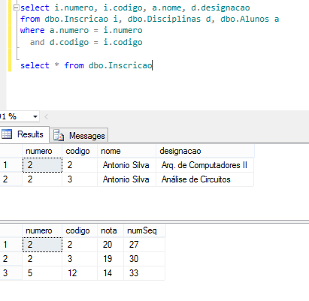
o registo da inscrição continua a existir mas a correspondente “Disciplina” foi apagada.
A tabela de “Inscricoes” foi criada com a seguinte “constraint”:
ALTER TABLE [dbo].[Inscricao] WITH NOCHECK ADD CONSTRAINT [FK_Inscricao_Disciplinas] FOREIGN KEY([codigo])
REFERENCES [dbo].[Disciplinas] ([codigo])
NOT FOR REPLICATION

Caso contrário teria havido um erro na propagação da alteração para aquele nó.
Erro: sql server is unable to connect to server replication
Durante a implementação obtivemos este erro num dos nós (instância), que não deu qualquer probema nos outros ensaios, mas que impedia a incorporação do nó na replicação P2P (que já havia funcionado antes). A solução passou pelo registar de novo o nó local que passou a apresentar correctamente @@SERVERNAME em resultado de select no próprio nó.
Para mais detalhe e notas sobre a correção ver anexo 1.

Alínea c)

Conclusões
As duas soluções são equivalentes do ponto de vista de leitura e escrita na tabela “Alunos”. Cada nó é autónomo e funciona independentemente dos restantes.Quanto às tabelas de “Disciplinas” e “Inscricao”, as duas soluções diferem nos seguintes termos:
Solução a) Replicação Síncrona:
A tabela “Disciplinas” só é alterável quando todos os nós( réplicas) estiverem no ar e em comunicação.
As vantagens são garantir a consistência em todas as réplicas o que se aplica também às alterações da tabela “Inscricao”, que tem a garantia da ligação com “Disciplinas”.
As desvantagens são a duração da transação síncrona e a necessidade da disponibilidade das réplicas para a sua execução.
Solução b) Replicação Assíncrona:
A tabela “Disciplinas” só é alterável em qualquer nó e em qualquer altura independentemente dos restantes estarem ou não disponíveis e comunicáveis.
As vantagens são a autonomia de cada nó para as alterações, a todas as tabelas e a rapidez de todas as alterações (mesmo a “Disciplinas”).
As desvantagens são a inconsistência dos dados durante o período de propagação das alterações e o mais grave o caso de ser apagada uma “Disciplina”, que esteja apenas em uso num outro nó (de onde não poderá ser removida por violar a integridade referencial). Neste caso a inconsistência não está apenas limitada ao tempo de propagação e terá de ser resolvida manualmente.
Final
No caso de negócio presente onde, não será provável anular uma disciplina depois de criada e as alterações (correcções ?) de nome não seriam relevantes para o negócio, a solução b) Replicação assíncrona seria a mais vantajosa.

ANEXO 1 – Documentos de Apoio

1.Enable Network Access Securely for MS DTC
TechNote: http://technet.microsoft.com/en-us/library/cc753620(WS.10).aspx

To enable Network DTC Access for MS DTC transactions
- Open the Component Services snap-in.
To open Component Services, click Start. In the search box, type dcomcnfg, and then press ENTER.
- Expand the console tree to locate the DTC (for example, Local DTC) for which you want to enable Network MSDTC Access.
- On the Action menu, click Properties.
- Click the Security tab and make the following changes:
  - In Security Settings, select the Network DTC Access check box.
  - In Transaction Manager Communication, select the Allow Inbound and Allow Outbound check boxes.
- ClickOK.

